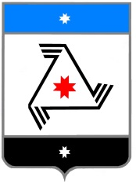

**РЕШЕНИЕ**

**Совета депутатов**

**муниципального образования «Балезинский район»**

**«Балезино ёрос» муниципал кылдытэтысь депутатъёслэн Кенешсы**

Об организации работы по обеспечению очистки дорог от снега и предполагаемом ремонте автомобильных дорог в п. Балезино и в Балезинском районе в 2021 году

22 апреля 2021 года

Заслушав отчет заместителя главы Администрации по вопросам строительства и ЖКХ Кирющенкова Сергея Алексеевича от 22.04.2021 г., Совет депутатов муниципального образования «Балезинский район» РЕШАЕТ:

информацию «О ремонте автомобильных дорог в п. Балезино и в Балезинском районе в 2021 году принять к сведению.

Председатель Совета депутатов

муниципального образования

«Балезинский район» Н.В. Бабинцев

пос. Балезино

22.04.2021 г.

№ 49-403